新 书 推 荐

中文书名：《温室气体计划排放信息：未来框架》
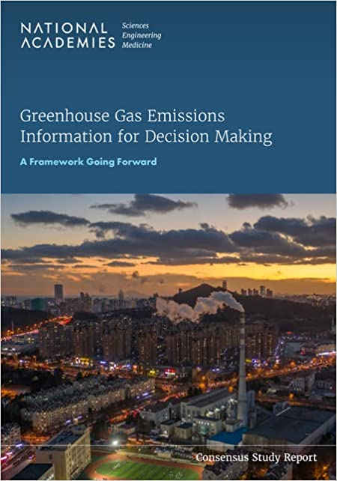
英文书名：Greenhouse Gas Emissions Information for Decision Making: A Framework Going Forward
作 者：Development of a Framework for Evaluating Global Greenhouse Gas Emissions Information for Decision Making and National Academies of Sciences, Engineering, and Medicine
出 版 社：National Academies Press
代理公司：ANA/Leah Guo
页 数：234页
出版时间：2022年12月
代理地区：中国大陆、台湾
审读资料：电子稿
类 型：环保

内容简介：

当前和未来地球气候的变化取决于大气中具有重要辐射性的气体（温室气体）和颗粒（也称为气溶胶）的浓度。了解人类相关（即人为）和自然资源的温室气体排放对于国家、区域、地方和企业决策者做出缓解决策以减少温室气体排放和阻止最灾难性的气候变化至关重要。各国政府和私营部门已经在利用温室气体信息来规划、跟踪和评估温室气体减排目标和承诺，并有可能帮助用户做出明智的缓解决策，提高公众意识和问责制。

《温室气体计划排放信息》审查了用于生成和评估全球人为温室气体排放清单的现有和新兴方法。本书开发了一个评估温室气体信息的框架，以支持和指导决策者在决策中利用温室气体信息。本研究中提出的框架的应用将推动当前复杂的和不透明的温室气体信息范畴朝着能够更全面地满足用户和决策者需求的方向发展。

全书目录：

前言
总结
1引言
2当前人为温室气体排放的量化方法
3当前温室气体排放信息范畴的结构和技术限制
4 温室气体排放信息评估框架
5 建议
参考文献

谢谢您的阅读！
请将回馈信息发至：郭丹娅 (Leah Guo)
安德鲁﹒纳伯格联合国际有限公司北京代表处
北京市海淀区中关村大街甲59号中国人民大学文化大厦1705室, 邮编：100872
电话：010-82449325
传真：010-82504200
Email: Leah@nurnberg.com.cn
网址：www.nurnberg.com.cn
微博：http://weibo.com/nurnberg
豆瓣小站：http://site.douban.com/110577/
微信订阅号：ANABJ2002


